DESPUES DE GUARDAR ALBARAN DE VENTA
En los Albaranes de venta tenemos una pestaña de costes adicionales que lleva asociados el albarán
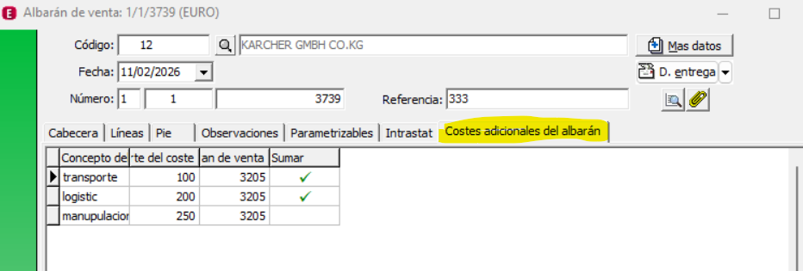
Estos costes pueden ser sumados los costes de las líneas del albarán, o no, dependiendo de si está marcado el check de sumar o no.
Cuando se guarda el albarán de venta, se suman los costes indicados en esta tabla que tengan marcado el check.
Este importe, se divide entre el número de unidades de todas las líneas del albarán, para obtener el coste por unidad que hay que sumar a la línea.
Posteriormente, para todas las líneas que no tenga obtención de coste manual, se suma este importe por unidad multiplicado por las unidades de la línea al coste que calcula nax para esa línea.
Este precio de coste de cálculo de Nax se recalcula siempre antes de sumar los costes adicionales, para que en las modificaciones no se sume al coste ya grabado en la línea, sino que se vuelva a realizar el cálculo, sino, se sumarian varias veces los costea adicionales, una vez por cada grabado del documento que hiciéramos.
Esto hay que tenerlo en cuenta, porque será el coste que tenga en la última modificación del albarán.

